**МИНИСТЕРСТВО ЦИФРОВОГО РАЗВИТИЯ СВЯЗИ И МАССОВЫХ КОММУНИКАЦИЙ**

**Ордена Трудового Красного Знамени**

**Федеральное государственное бюджетное образовательное учреждение высшего образования**

**«Московский технический университет связи и информатики»**

**Отчет по практической работе №2**

по дисциплине «Введение в Информационные Технологии» на тему:

Задачи SQL.

Выполнил: студент группы БВИ2101

Бояркин Александр

Проверил:

Аршинов Егор Алексеевич

Москва

2021

**Задание:**

Решать 5 задач на тему SQL.

**Ход работы**

1) Решение первого задания, рисунок 1.1, 1.1.1.

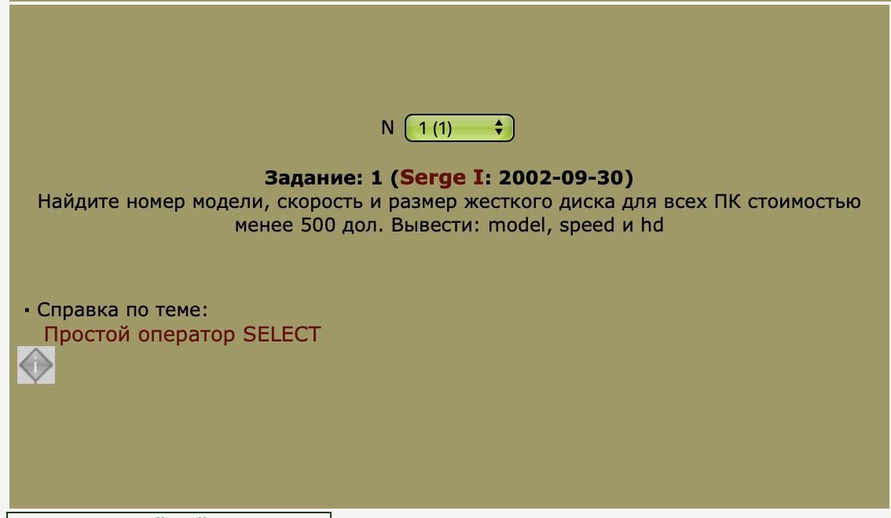

Рисунок 1.1 – условие задачи.

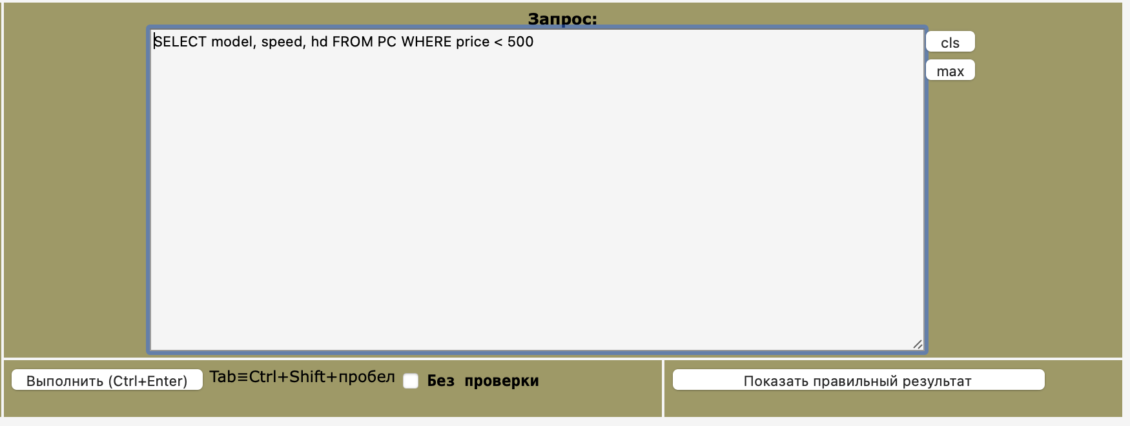

Рисунок 1.1.1 – решение задачи.

2) Решение второго задания, рисунок 1.2, 1.2.1.

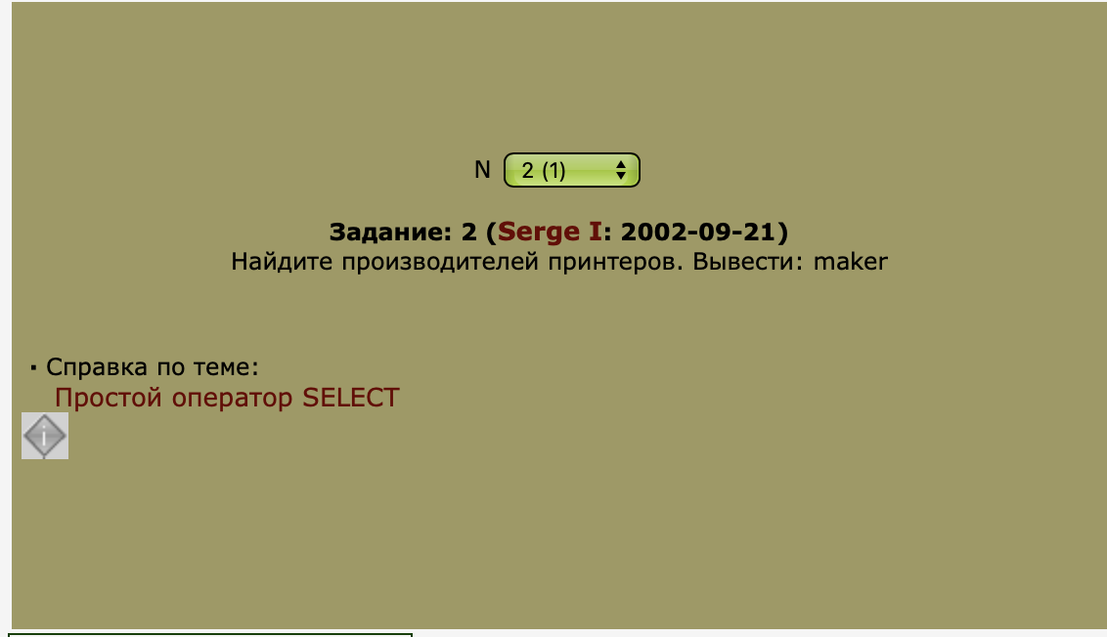

Рисунок 1.2 – условие второй задачи.

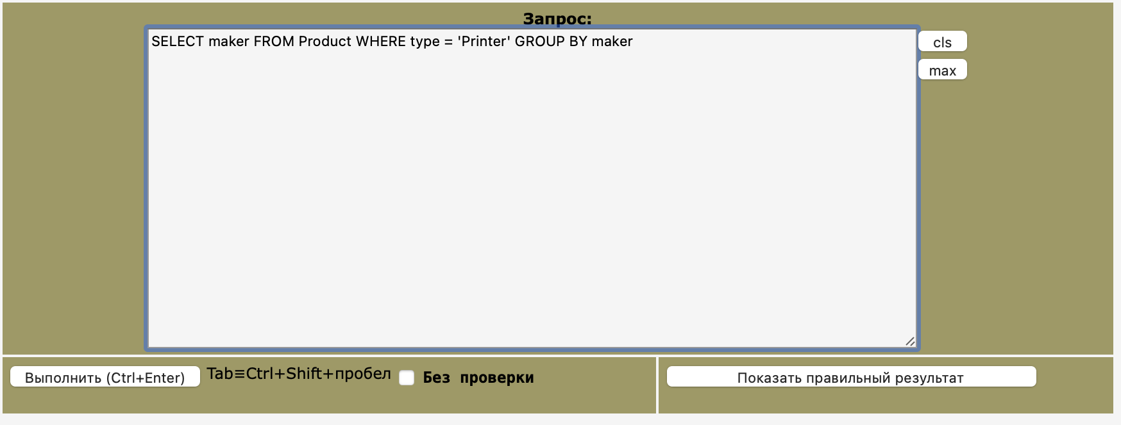

Рисунок 1.2.1 – решение второй задачи.

3) Решение третьего задания, рисунок 1.3, 1.3.1.

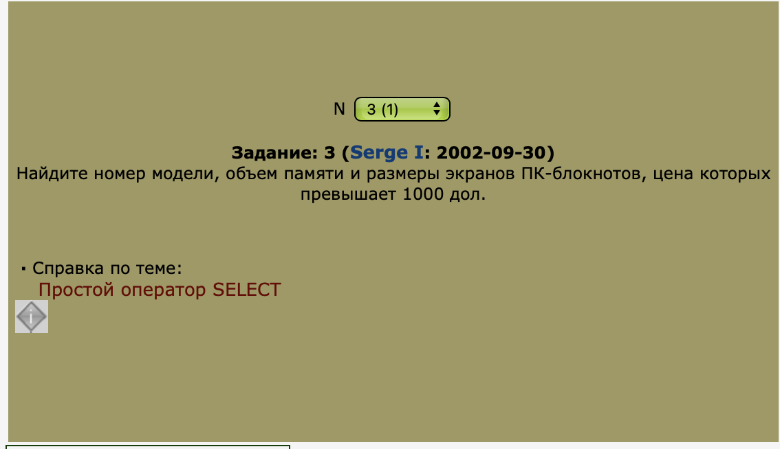

Рисунок 1.3 – условие третьей задачи.

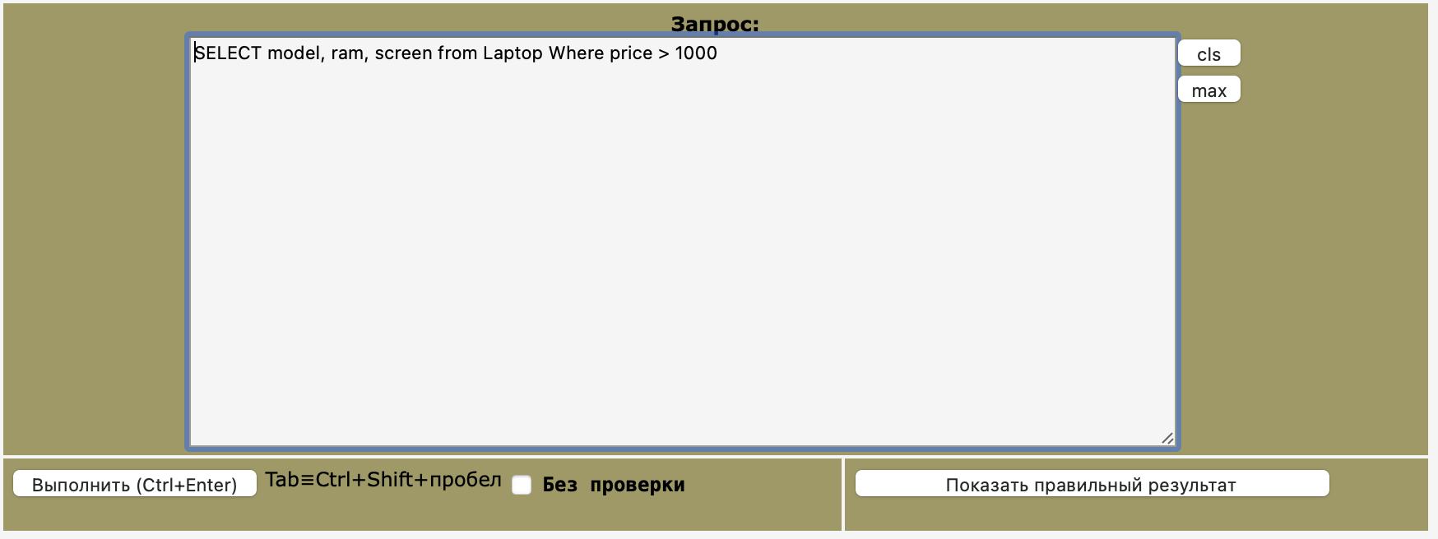

Рисунок 1.3.1 – решение третьей задачи.

4) Решение четвёртого задания, рисунок 1.4, 1.4.1.

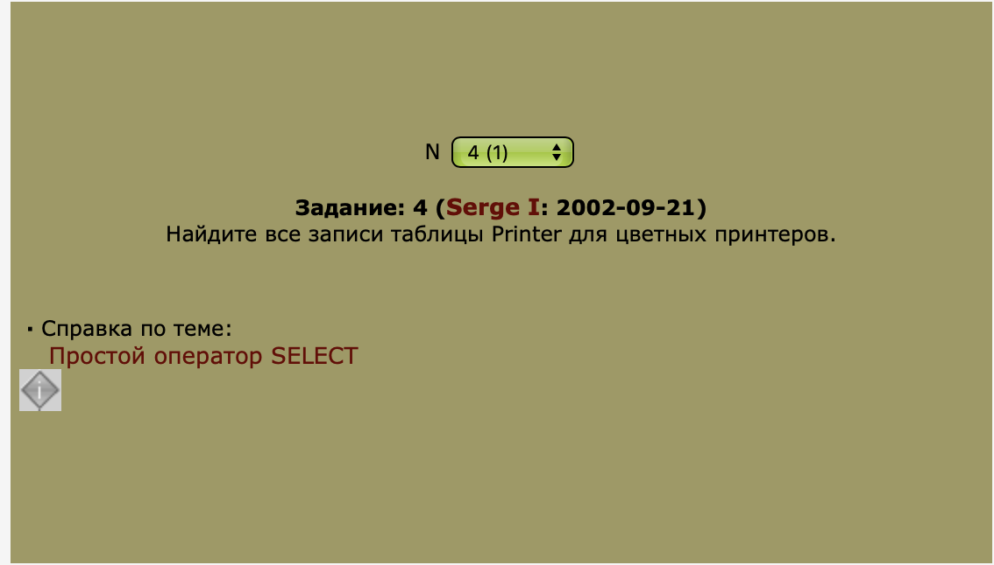

Рисунок 1.4 – условие четвёртой задачи.

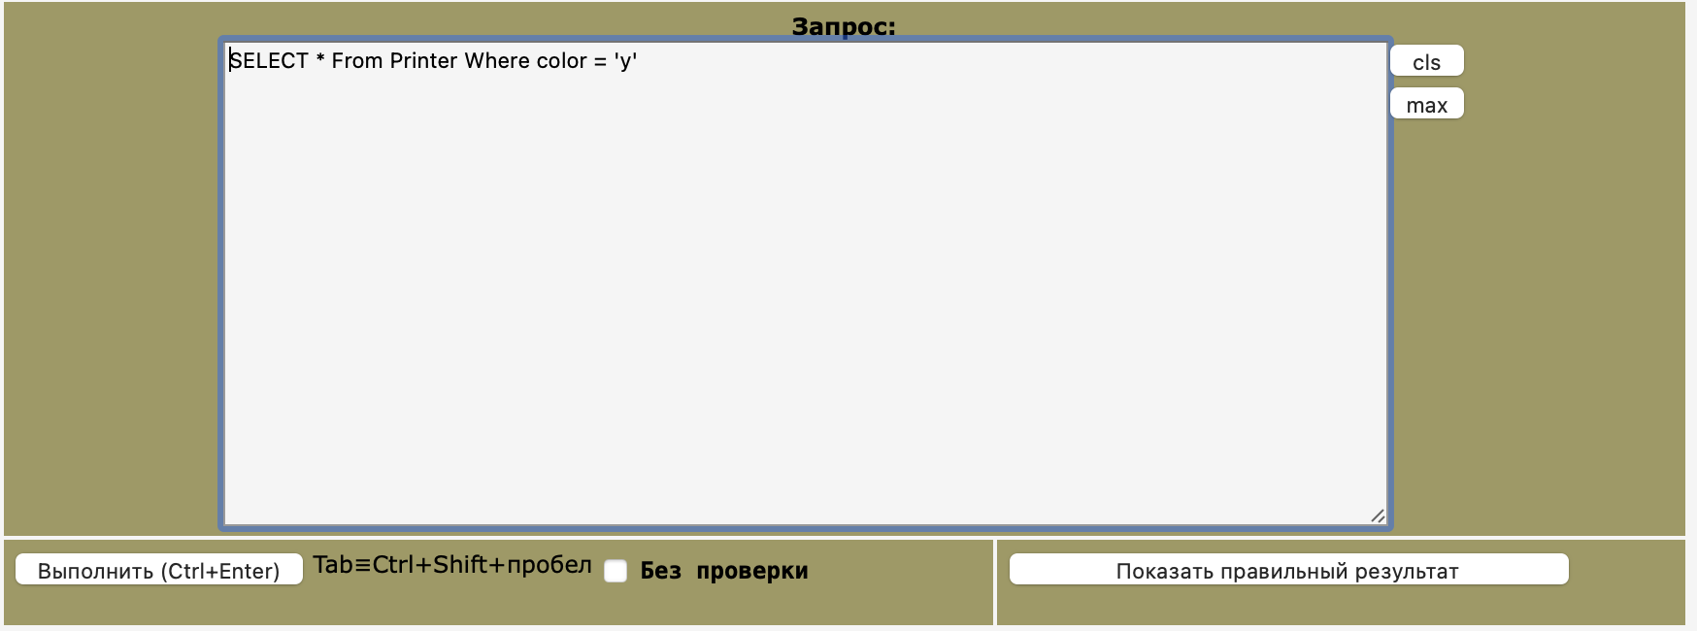

Рисунок 1.4.1 – решение четвёртой задачи.

5) Условия пятого задания, рисунок 1.5, 1.5.1.

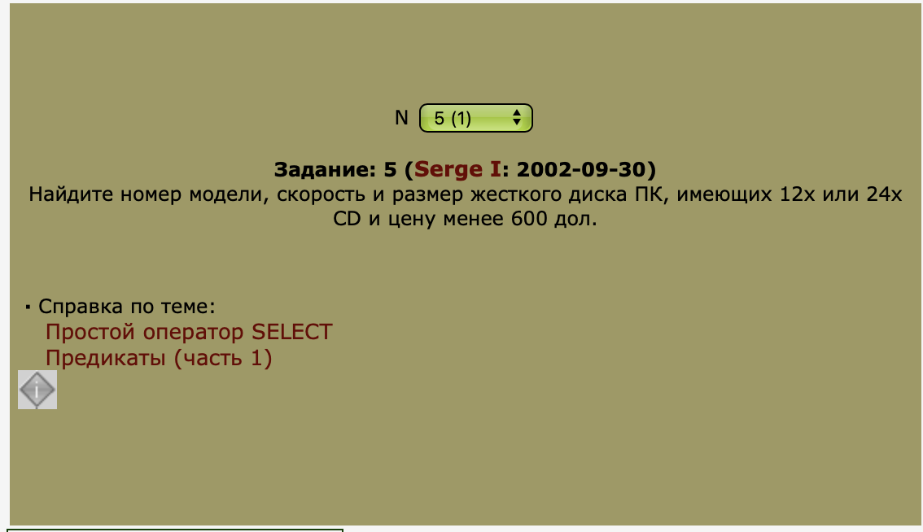

Рисунок 1.5 – условие пятой задачи.

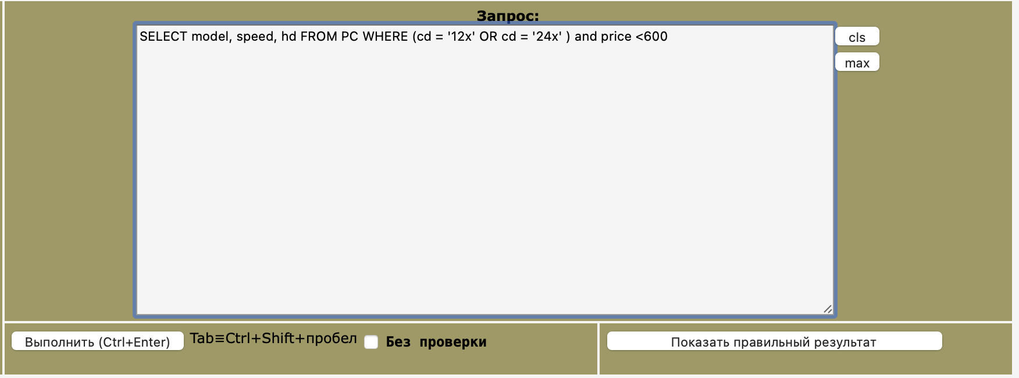

Рисунок 1.5.1 – решение пятой задачи.

ВЫВОД

В данной практической работе мы изучили основные команды SQL. Рассмотрели как создавать базу данных, таблицы, как их заполнять. Рассмотрели операторы SELECT, DELETE, INSERT, CREATE, UPDATE.

СПИСОК ИСПОЛЬЗОВАННОЙ ЛИТЕРАТУРЫ

1)Гост 7.32-2017 “Система стандартов по информации, библиотечному и издательскому делу. Отчёт о научно-исследовательской работе. Структура и правила оформления” <https://docs.cntd.ru/document/1200157208>